2023—2024学年华中科技大学集成电路学院《微积分（一）》期末模拟考试
- 判断题（每题2分，共10分）
- 若，则 （错误）
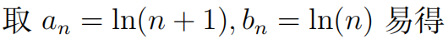
- 若，则在x=0处可导的充要条件为存在
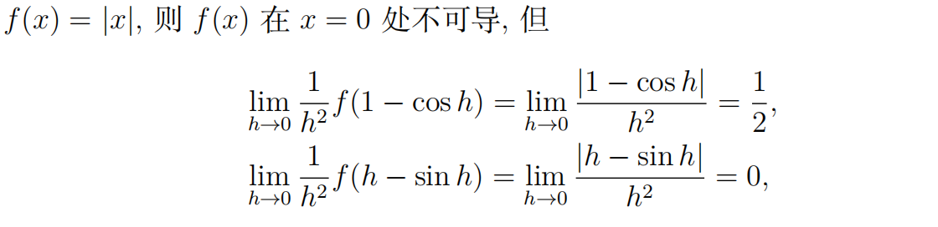 （错误）
- 若，且，则 （错误）

- 驻点不一定是极值点，但反之一定成立 （错误）

- 时，若是无穷小，则时f(x),g(x)必有一为无穷小 （错误）
（构造函数，）

二、填空题（每题3分，共9分）

1、=（）

2、求内摆线（a>0）的全长s=（6a）

3、求函数的渐近线方程（x=1，x=-1，y=x）
三、计算题
- 计算下列极限（每题5分，共15分）
- 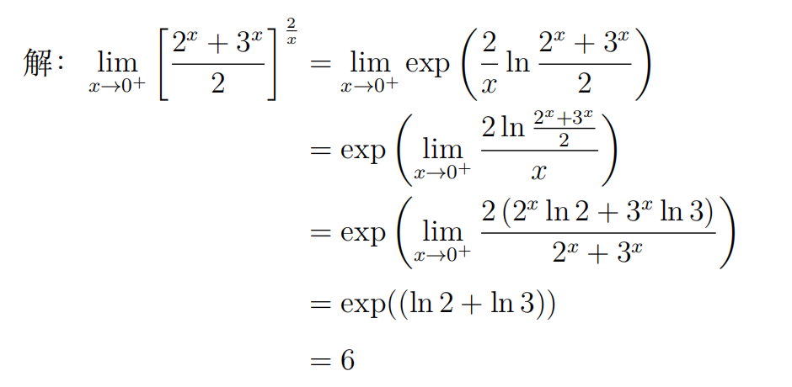
解：
即
由迫敛性

- 解微分方程（每题5分，共10分）
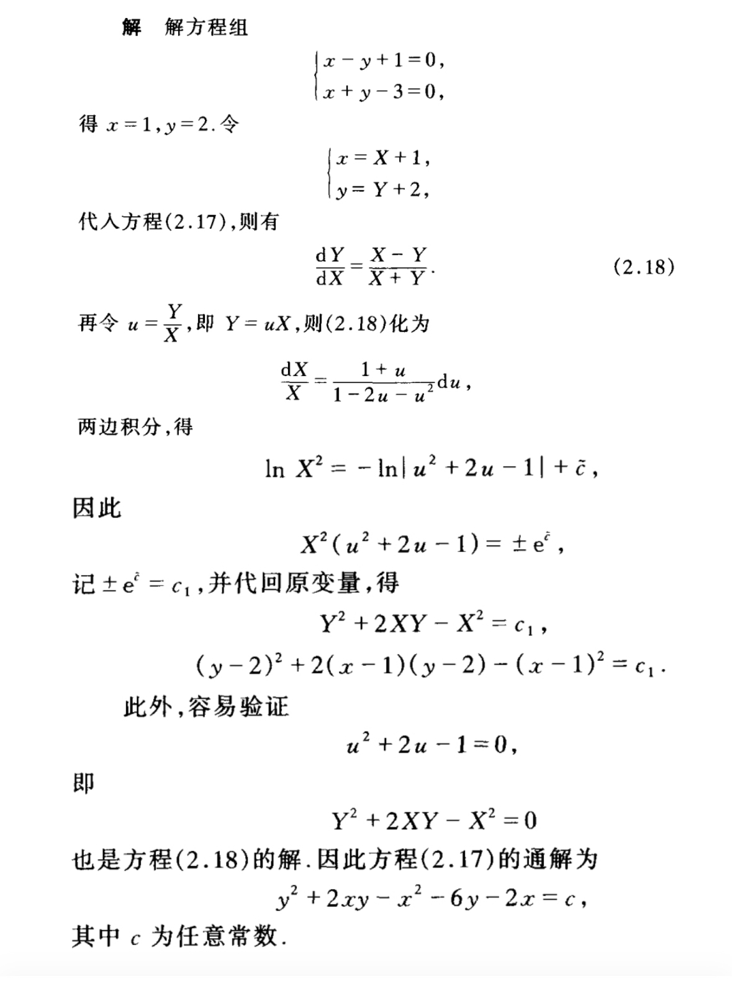

- 求不定积分（5分）
则

四、证明题（每题7分，共35分）
1、已知函数在区间（a，b）上可导但无界，请讨论其导函数在（a，b）上的有界性。
其导函数一定无界，证明使用反证法
设函数为f(x)，而f’(x)在（a，b）上有界，
对于任意一点，由中值定理存在介于x,x0之间，使得，从而由
说明f（x）有界，矛盾，因此导函数无界

2、设，，证明
证明：由Taylor展开式
由Lagrange中值定理;
故，则

3、设函数f（x）在点a处二阶可导，且，求证：在|h|充分小时，存在,成立，而且其中的具有性质
证明：存在f’’(a)，则|h|充分小时，不妨设h>0，在（a，a+h）上使用Lagrange中值定理，有 (a)
对
令
由Cauchy中值定理
由（a）式得
故
又，且
故令，得，即

- 设函数f（x）在（a，b）上任意阶可微，且对每个正整数n有和在（a，b）上成立。证明：对每个，，，成立关于导数的估计式，
证明：由Taylor公式
则，又由
有

- 设f（x）在[a,b]（a<b）上二阶可导，且，证明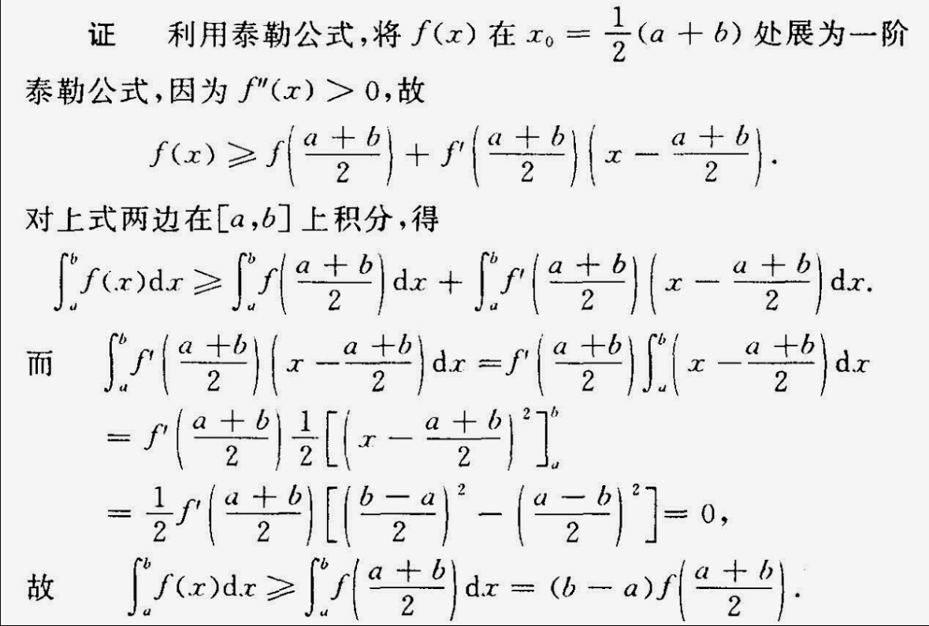
五、解答题（每题8分，共16分）
1、设f(x)在上可积，且满足，
求的最大值与最小值
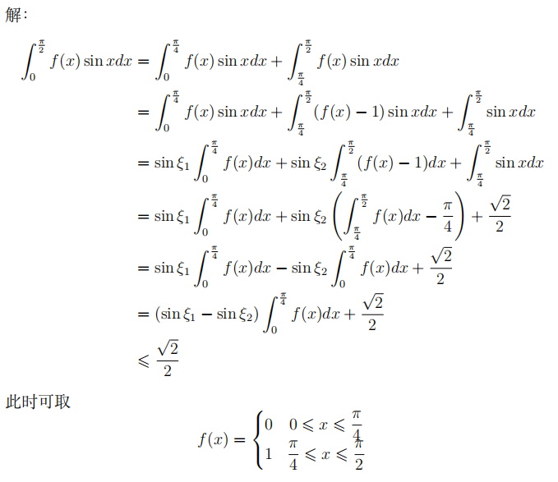
- 设f（x）是上连续的正值的偶函数，令
- 证明g（x）是[-a,a]上的凸函数
- 若g（x）的最小值（依赖于a）等于，求f（x）
- 证明：时
，
则g（x）在[-a,a]上为凸函数
- 解：g’（x）在[-a,a]上连续且单调递增
又
故g’（x）在[-a,a]上有唯一零点，又f（x）为偶函数
g’(0)=0
g(x)在(-a,0)递减，(0,a)递增
两边对a求导，有
又f(0)=1得微分方程的通解
故

